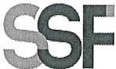
SUPERINTENDENCIA
DELSISTEMAFINANCIERO

SSF 2023
ORDEN DE COMPRA No. 88

Versión pública según Art. 30 LAIP.
Por supresión de información confidencial. Art. 24 Lit. c. LAIP.

FECHA: 20/03/2023
PROVEEDOR: ASOCIACIÓN INSTITUTO DE AUDITORES INTERNOS DE EL SALVADOR
NIT: xxxxxxxxxxxxxxxxxxx
(1845)

UNIDAD SOLICITANTE: DPTO. DE GESTIÓN HUMANA Y ORGANIZACIONAL
ADMINISTRADOR O. C.: LICDA. ANA SILVIA LIMA
FAVOR SUMINISTRAR LO SIGUIENTE: BIEN
REQUERIMIENTO No. 123
ANALISTA: GERARDO CASTRO
SERVICIO X

CANTIDAD | CODIGO | DESCRIPCION COSTO | UNITARIO | COSTO TOTAL
1 | 410201 | LOCALES | 1,243.0000 | 1,243.00
 |  | INSCRIPCIÓN DE UN EMPLEADO DE LA INSTITUCIÓN EN
 |  | CAPACITACIÓN DENOMINADA "CERTIFICADO COSO, CONTROL INTERNO", SEGÚN TÉRMINOS DE REFERENCIA Y OFERTA ANEXA.
1 | 410201 | LOCALES | 0.0000 | 0.00
 |  | LUGAR DE ENTREGA: CÍRCULO MILITAR UBICADO EN KM 5
 |  | 1/2 CARRETERA A SANTA TECLA Y AVENIDA LAS MERCEDES, SAN SALVADOR.
 |  | TIEMPO DE ENTREGA: 23 Y 24 DE MARZO DE 2023

SON: UN MIL DOSCIENTOS CUARENTA Y TRES US DÓLARES 00/100
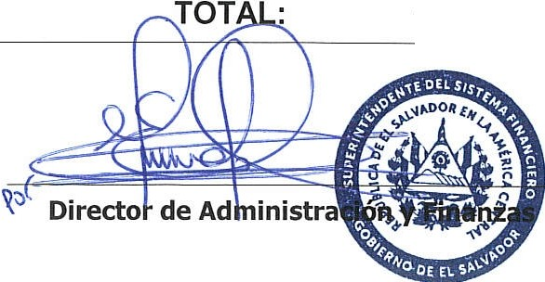
1,243.00
ORIGINAL

